TALLER DE QUIMICA
NOMENCLATURA DE ALCOHOLES
GRADO DÉCIMO
 | Cómo se nombran?
- Se nombran como los hidrocarburos de los que proceden, pero con la terminación "-ol", e indicando con un número localizador, el más bajo posible, la posición del grupo alcohólico. Según la posición del carbono que sustenta el grupo -OH, los alcoholes se denominan primarios, secundarios o terciarios.
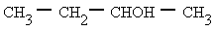
2-butanol
- Si en la molécula hay más de un grupo -OH se utiliza la terminación "-diol", "-triol", etc., indicando con números las posiciones donde se encuentran esos grupos. Hay importantes polialcoholes como la glicerina "propanotriol", la glucosa y otros hidratos de carbono.
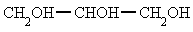
1,2,3-propanotriol o glicerina
- Cuando el alcohol non es la función principal, se nombra como "hidroxi-", indicando el número localizador correspondiente.
3-hidroxi-4-metilpentanal

 | Si nos dan la fórmula
 | Sitúa los localizadores a partir del extremo que tenga más cerca un grupo alcohol. Escribe los localizadores de los grupos OH seguidos del nombre del hidrocarburo terminado en -ol, -diol, -triol, etc. según corresponda.
 | Si nos dan el nombre
 | Sobre el esqueleto de átomos de carbono sitúa los grupos OH y completa con los hidrógenos.
 | Ejemplos
etanol
2-propanol
3-buten-1-ol
propanotriol (glicerol ou glicerina)

4-metilciclohexanol
2-hidroxibutanal

1. 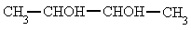  a) 2,3-butanol  b) 2,3-butanodiol  c) 2,3-butanodial |  | 2. 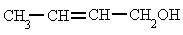  a) 2-butan-1-ol  b) 2-buten-1-al  c) 2-buten-1-ol
3. 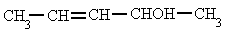  a) 3-penten-2-ol  b) 3-pentenol-2  c) 3-pentin-2-ol |  | 4. 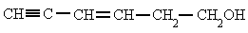  a) 5-hexin-3-en-1-ol  b) 3-hexen-1-in-6-ol  c) 3-hexen-5-in-1-ol
5.  a) 1,2,3-propanol o glicerina  b) 1,2,3-propanotriol o glicerina  c) 1,2,3-propanotrial o glicerina |  | 6. 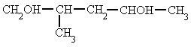  a) 4-metil-2,5-pentanodiol  b) 2-metil-1,4-pentanodiol  c) 2,4-dimetil-1,4-butanodiol
7. 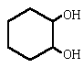  a) 1,2-ciclohexanodiol  b) 1,2-bencenodiol  c) 1,2-ciclohexanol |  | 8. 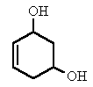  a) 1-ciclohexen-3,5-diol  b) 1-ciclohexen-4,6-diol  c) 4-ciclohexen-1,3-diol
9. 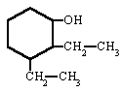  a) 2,3-dietilciclohexanol  b) 1,2-dietilciclohexanol  c) 1,2-dietilciclohexan-3-ol |  | 10. 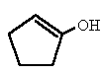  a) 2-ciclopentenol  b) 1-ciclopentenol  c) 1-ciclopenten-2-ol

1. 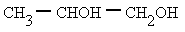  a) 2,3-propanodial  b) 2,3-propanodiol  c) 1,2-propanodiol | 2.  a) 3-butanol  b) 2-butanol  c) 3-butanal
3. 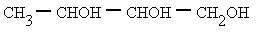  a) 1,2,3-butanotriol  b) 2,3,4-butanotriol  c) 1,2,3-butanotirol | 4. 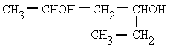  a) 2,4-hexanol  b) 2,4-hexanodiol  c) 3,5-hexanodiol
5. 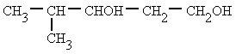  a) 2-metil-1,3-pentanodiol  b) 2-metil-3,5-pentanodiol  c) 4-metil-1,3-pentanodiol | 6. 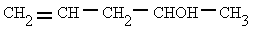  a) 4-penten-2-ol  b) 1-penten-4-ol  c) 2-pentenol
7. 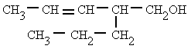  a) 4-propil-2-penten-5-ol  b) 2-propil-3-penten-1-ol  c) 4-propil-3-penten-1-ol | 8. 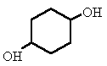  a) 1,4-bencenodiol  b) 1,4-ciclohexanol  c) 1,4-ciclohexanodiol
9. 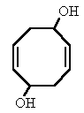  a) 2,6-ciclooctadien-1,5-diol  b) 1,5-ciclooctadien-3,7-diol  c) 1,5-ciclooctadien-4,8-diol | 10. 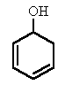  a) 1,3-ciclohexadien-5-ol  b) 2,4-ciclohexadien-1-ol  c) 3,5-ciclohexadien-1-ol

ENVIAR HOY AL CORREO HASTA 12:00 PM GRACIAS
LIC CLAUDIA LORENA SOLANO MAYA

